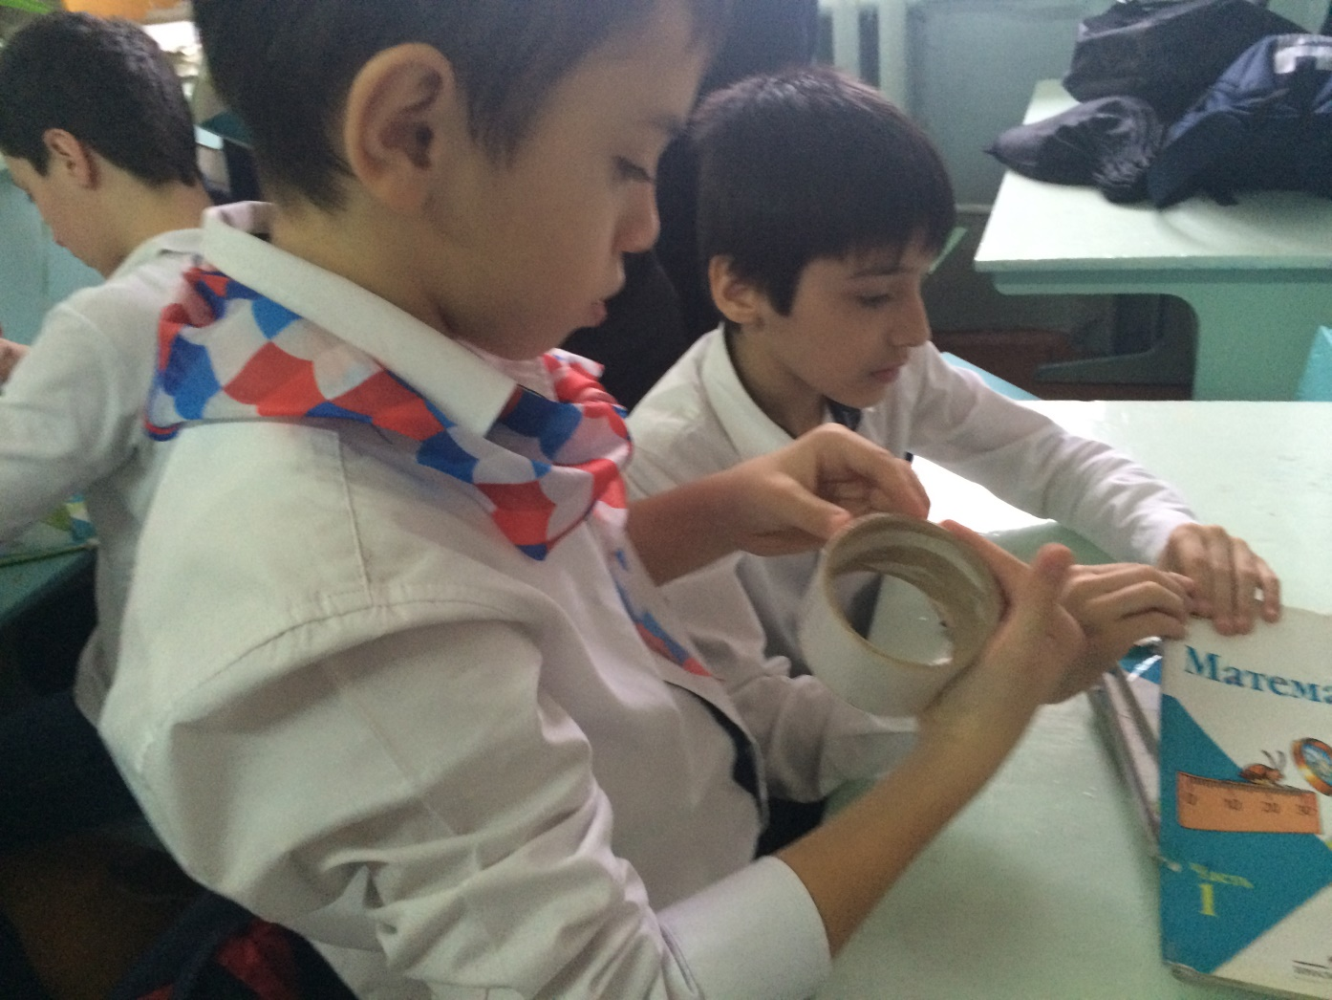
Активисты РДШ помогают школьной библиотеке приводить в порядок книжный фонд. Старшая вожатая Замахчариева Н.Р.

